Министерство науки и высшего образования Российской Федерации

Федеральное государственное автономное образовательное учреждение
высшего образования «Уральский федеральный университет
имени первого Президента России Б.Н. Ельцина»

Институт радиоэлектроники и информационных технологий - РТФ
Центр ускоренного обучения

ОТЧЁТ ПО ЛАБОРАТОРНОЙ РАБОТЕ №1

по дисциплине «Программирование»

Тема: Знакомство с языком программирования Java.

Руководитель Н.А. Архипов
Студент гр. РИВ-150209к В.А. Порядин

Екатеринбург 2025
СОДЕРЖАНИЕ
1. Цель работы 3
2. Описание задачи 3
3. Ход выполнения 4
4. Ссылка на репозиторий github 5
5. Вывод 5

Цель работы

Получить представление о написании программ на языке программирования Java с использованием командной строки, интегрированной среды разработки, а также решение задач на сайте timus.

Описание задачи

Создать проект в среде IntelliJ IDEA Community в котором будут содержаться
1. 5 пакетов классов-примеров, которые приведены в ТЗ
2. 10 пакетов – решения задач для самостоятельной работы:

1. Напишите программу, в которой Пользователь вводит сначала фамилию, затем имя, затем отчество. После ввода программа выводит сообщение «Hello <фамилия, имя, отчество>».
2. Напишите программу, в которой Пользователь вводит имя и возраст. Программа отображает сообщение об имени и возрасте пользователя.
3. Напишите программу, в которой Пользователь последовательно вводит название текущего дня недели, название месяца и дату (номер дня в месяце). Программа выводит сообщение о сегодняшней дате (день недели, дата, месяц).
4. Напишите программу, в которой пользователю предлагается ввести название месяца и количество дней в этом месяце. Программа выводит сообщение о том, что соответствующий месяц содержит указанное количество дней.
5. Напишите программу, в которой по году рождения определяется возраст пользователя.
6. Напишите программу, в которой Пользователь вводит имя и год рождения, в программа отображает сообщение содержащее имя пользователя и его возраст.
7. Напишите программу, в которой по возрасту определяется год рождения.
8. Напишите программу для вычисления суммы двух чисел. Оба числа вводятся пользователем. Для вычисления суммы используйте оператор +.
9. Напишите программу, в которой пользователь вводит число, а программой отображается последовательность из четырех чисел: число, на единицу меньше введённого, введенное число и число, на единицу больше введенного. Четвертое число должно быть квадратом суммы первых трех чисел.
10. Напишите программу, в которой Пользователь вводит два числа, а программой вычисляется и отображается сумма и разность этих чисел.

3.Одна задача с сайта timus под номером 1293.

Ход выполнения

Все задания были выполнены используя базовые классы и методы Java.
Почти в каждой задаче потребовалось импортировать сканнер, чтобы получать данные от пользователя, а также в задаче от timus был использован метод split для разделения строки с числами на массивы из строк.
Пример выполнения одной задачи:
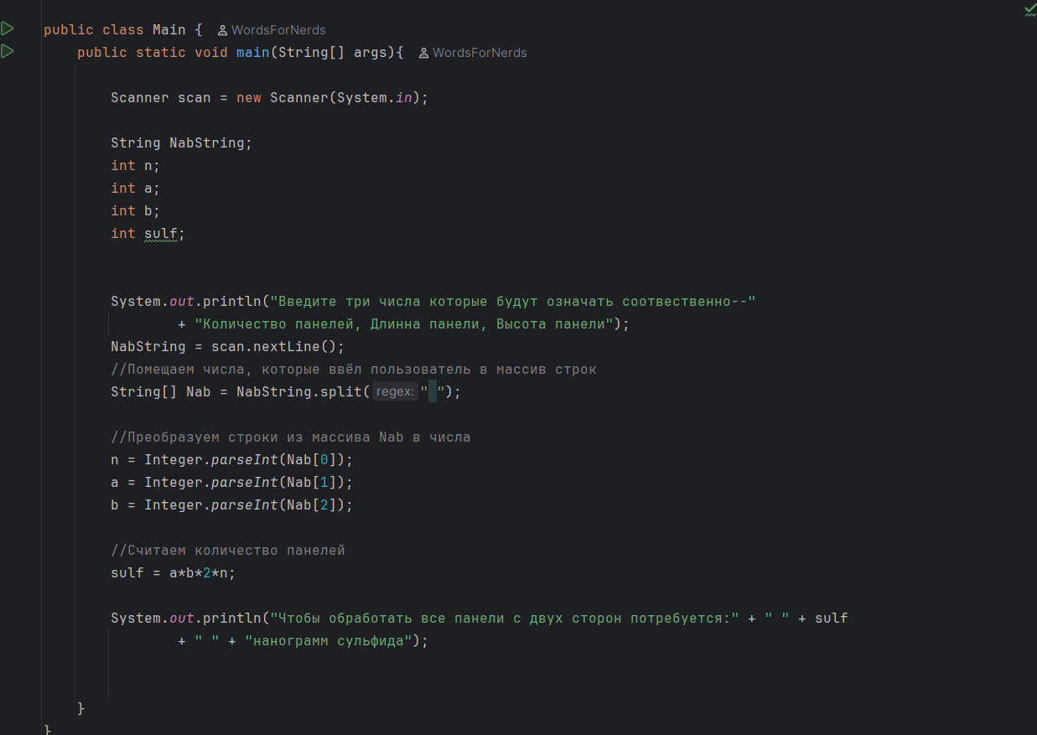

- Ссылка на репозиторий Github с выполненными заданиями:
https://github.com/WordsForNerds/Main
(Проект называется “Labs”)

Вывод

В ходе данной лабораторной работы были успешно отработаны базовые навыки программирования на языке Java.
Были решены различные задачи, которые позволили привыкнуть к быстрому набору некоторых классов и методов языка, а также понять и усвоить общие концепции ООП программирования.

